Кафедра Информатики

100 |  | 1 | 2 | 3 | 4 | 5 | 6 | 7 | 8 | 9 | 10 | 11 | 12
 | 90
 | 80
 | 70
 | 60
 | 50
 | 40
 | 30
 | 20
 | 10
 | 0

ОТЧЕТ
по практической работе №3
«Основы MySQL»

по дисциплине Сетевые сервисы обработки информации в ОТС

1306.447308.000 ПЗ
(обозначение документа)

Группа |  |  | Фамилия И.О. | Подпись | Дата | Оценка
Группа | СТС-407
Студент |  |  | Гараев Д.Н.
Консультант |  |  | Минасов Ш. М.
Принял

Уфа – 2026 г.
Содержание

Введение 3
1 Выполнение индивидуального задания 4
Заключение 8
Список литературы 9
Приложение 1 10

Введение
Описать процедуру формирования структуры данных для двух таблиц по индивидуальному варианты №8 (автомобильный транспорт).
Название: Продажа билетов.
Основные данные:
Данные о транспортном средстве: наименование категории билета, количество мест, продано, свободно, забронировано, стоимость проезда в зависимости от расстояния.
Данные о пассажирах: фамилия, категория билета, расстояние, льготы, дата продажи, возврат билета, стоимость.

Выполнение индивидуального задания
Создание структуры таблиц представлено ниже:
USE `sts07-13693`;

DROP TABLE `transport`;
CREATE TABLE `transport` (
`id` int(12) NOT NULL AUTO_INCREMENT,
`name` varchar(64) DEFAULT NULL,
`total` int(64) DEFAULT NULL,
`sold` int(64) DEFAULT NULL,
`free` int(64) DEFAULT NULL,
`booked` int(64) DEFAULT NULL,
`cost` int(64) DEFAULT NULL,
`cost1` int(64) DEFAULT NULL,
`cost2` int(64) DEFAULT NULL,
PRIMARY KEY (`id`)
)ENGINE=MyISAM;

DROP TABLE `passenger`;
CREATE TABLE `passenger` (
`id` int(12) unsigned NOT NULL AUTO_INCREMENT,
`lastname` varchar(64) DEFAULT NULL,
`name` varchar(64) DEFAULT NULL,
`distance` int(64) DEFAULT NULL,
`lgota` int(64) DEFAULT NULL,
`date` date NOT NULL DEFAULT '0000-00-00',
`cost` int(64) DEFAULT NULL,
PRIMARY KEY (`id`)
)ENGINE=MyISAM;
В итоге получим следующую структуру таблиц ` transport ` и ` passenger ` (Рисунок 1.1):
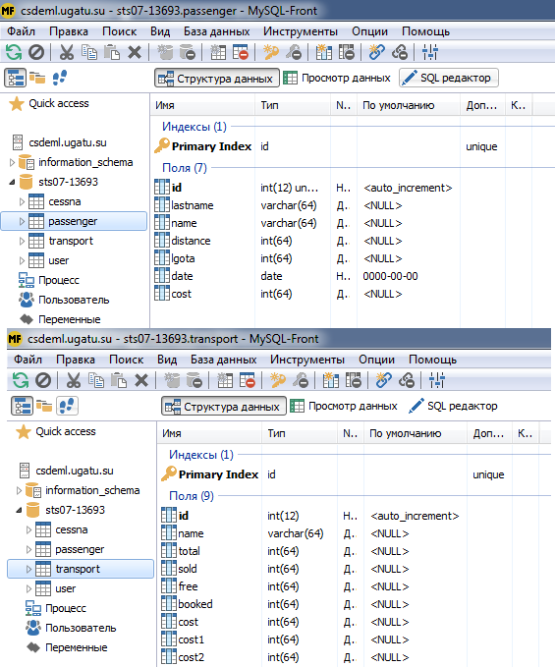
Рисунок 1.1 – Структура таблиц
Нам известны значения всех полей данных, поэтому для добавления записи в таблицу используем конструкцию:
- для таблицы ` transport `:
INSERT INTO `transport` VALUES (1, 'Дети', '20','9','5','6','300','250','200');
INSERT INTO `transport` VALUES (2, 'Школьники', '30','15','10','5','350','300','250');
INSERT INTO `transport` VALUES (3, 'Взрослые', '60','40','4','16','400','350','300');
INSERT INTO `transport` VALUES (4, 'Пенсионеры', '30','10','14','6','350','300','250');
INSERT INTO `transport` VALUES (5, 'Участники ВОВ', '10','2','8','0','200','150','100');

- для таблицы `passenger`:
INSERT INTO `passenger` VALUES (1,'Петров','Взрослые','9','10','2021-05-03','315');
INSERT INTO `passenger` VALUES (2,'Сидоров','Школьники','14','10','2021-05-02','270');
INSERT INTO `passenger` VALUES (3,'Иванов','Взрослые','6','0','2021-05-04','400');
INSERT INTO `passenger` VALUES (4,'Иванова','Школьники','6','5','2021-05-04','332');
INSERT INTO `passenger` VALUES (5,'Шишкина','Участники ВОВ','11','0','2021-05-05','150');
INSERT INTO `passenger` VALUES (6,'Башмакова','Дети','5','10','2021-05-01','270');
INSERT INTO `passenger` VALUES (7,'Васильева','Взрослые','18','0','2021-05-04','300');
INSERT INTO `passenger` VALUES (8,'Пестров','Пенсионеры','10','5','2021-05-04','285');
INSERT INTO `passenger` VALUES (9,'Куликов','Взрослые','15','0','2021-05-05','350');

В итоге получим следующие таблицы ` transport ` и `passenger` (Рисунок 1.2, Рисунок 1.3):
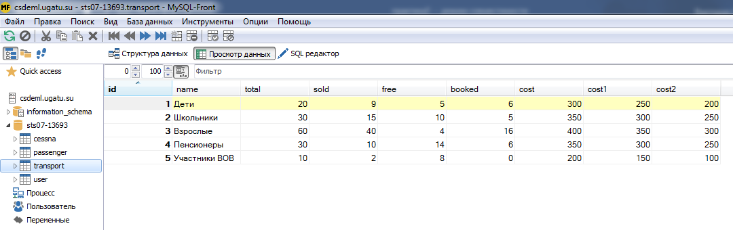
Рисунок 1.2 – Таблица ` transport `
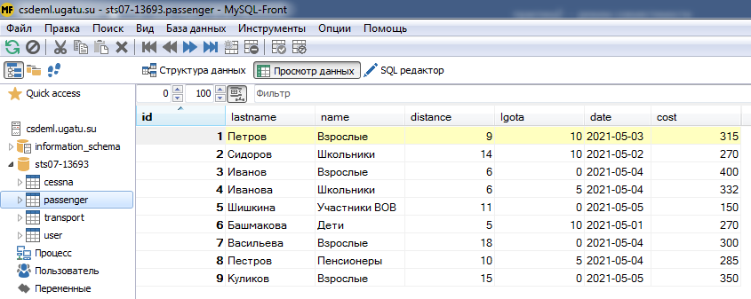
Рисунок 1.3 – Таблица ` passenger `
Результат выполнения файла «pr3.php» представлен ниже (Рисунок 1.4). Код представлен в приложении (Приложение 1).
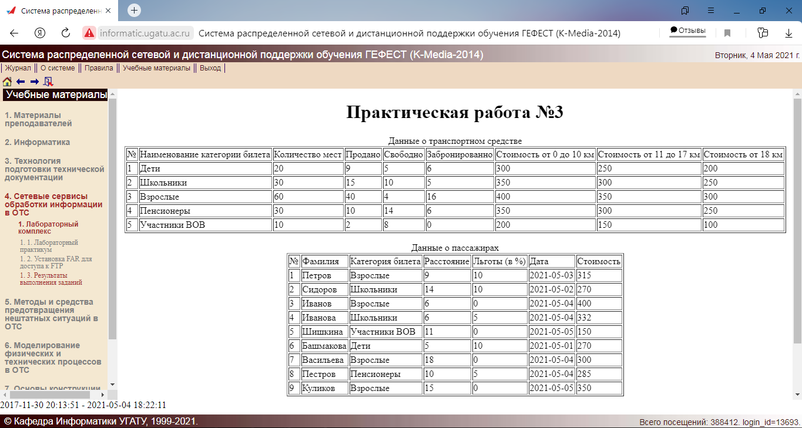
Рисунок 1.4 – Вывод созданных таблиц из БД

Заключение
В результате выполнения практической работы №3 была описана процедура формирования структуры данных для двух таблиц по индивидуальному варианты №12 (Автомобильный транспорт).
Основные данные таблиц:
Данные о транспортном средстве: наименование категории билета, количество мест, продано, свободно, забронировано, стоимость проезда в зависимости от расстояния.
Данные о пассажирах: фамилия, категория билета, расстояние, льготы, дата продажи, возврат билета, стоимость.

Список литературы
- The Apache Software Foundation. Документация к HTTP серверу Apache версии 2.0. // http://httpd.apache.org/docs/2.0/, 2006.
- Мохаммед Дж. Кабир. Сервер Apache 2. Библия пользователя. – Спб.: Диалектика, 2002. – 672 c.: ил.
- Скотт Хокинс. Администрирование Web-сервера Apache и руководство по электронной коммерции, – М.: Вильямс, 2001. – 336 с.
- Разработка распределенных интерактивных приложений на базе Интернет-технологий: Лабораторный практикум по дисциплине «Основы Интернет технологий» Часть 1 / Уфимск. гос. авиац. техн. ун-т; Сост. Ш.М. Минасов. – Уфа, 2007. – 15 с.

Приложение 1
Содержание файла pr3.php.
<!DOCTYPE html PUBLIC "-//W3C//DTD XHTML 1.0 Transitional//EN" "http://www.w3.org/TR/xhtml1/DTD/xhtml1-transitional.dtd">
<html xmlns="http://www.w3.org/1999/xhtml">
<head>
<title> Персональная страничка студента </title>
<meta charset="utf-8">
<meta name="author" content="Иванова Виктория Сергеевна" />
<meta name="keywords" content="Лабораторный практикум" />
<meta name="description" content="Лабораторный практикум по дисциплине Сетевые сервисы обработки информации в ОТС" />
</head>
<style>
.btn {
display: inline-block;
background: #7b1fa2;
color: #fff;
padding: 1rem 1.5rem;
text-decoration: none;
border-radius: 3px;
}
</style>
<?php
echo('<body align=center>');
echo('<h1><center>Практическая работа №3 </center></h1>');
$LINK = mysqli_connect('csdeml.ugatu.su', 'sts07', 'sts407-077','sts07-13693');
$QUERY = "SELECT * FROM transport ";
$RESULT = mysqli_query($LINK,$QUERY);
if(mysqli_num_rows($RESULT) > 0)
{
$ROW = mysqli_fetch_array($RESULT);
echo('<center>Данные о транспортном средстве </center>');
echo('<center><table border="1" align = center><tr>
<td>№ </td>
<td>Наименование категории билета</td>
<td>Количество мест</td>
<td>Продано</td>
<td>Свободно</td>
<td>Забронированно</td>
<td>Стоимость от 0 до 10 км </td>
<td>Стоимость от 11 до 17 км </td>
<td>Стоимость от 18 км </td>
</tr></center>');
do
{
echo('<tr>'.'<td>'.$ROW['id'].'</td>');
echo('<td>'.$ROW['name'].'</td>');
echo('<td>'.$ROW['total'].'</td>');
echo('<td>'.$ROW['sold'].'</td>');
echo('<td>'.$ROW['free'].'</td>');
echo('<td>'.$ROW['booked'].'</td>');
echo('<td>'.$ROW['cost'].'</td>');
echo('<td>'.$ROW['cost1'].'</td>');
echo('<td>'.$ROW['cost2'].'</td>');
echo('</tr>');
}
while ($ROW = mysqli_fetch_array($RESULT));
echo(' </table> ');
}
echo('<p></p>');
$QUERY = "SELECT * FROM passenger ";
$RESULT = mysqli_query($LINK,$QUERY);
if(mysqli_num_rows($RESULT) > 0)
{
$ROW = mysqli_fetch_array($RESULT);
echo('<center>Данные о пассажирах </center>');
echo('<center><table border="1" align = center><tr>
<td>№ </td>
<td>Фамилия</td>
<td>Категория билета</td>
<td>Расстояние</td>
<td>Льготы (в %)</td>
<td>Дата</td>
<td>Стоимость</td>
</tr></center>');
do
{
echo('<tr>'.'<td>'.$ROW['id'].'</td>');
echo('<td>'.$ROW['lastname'].'</td>');
echo('<td>'.$ROW['name'].'</td>');
echo('<td>'.$ROW['distance'].'</td>');
echo('<td>'.$ROW['lgota'].'</td>');
echo('<td>'.$ROW['date'].'</td>');
echo('<td>'.$ROW['cost'].'</td>');
echo('</tr>');
}
while ($ROW = mysqli_fetch_array($RESULT));
echo(' </table> ');
}
echo('<p>'.'</p>');
echo('<a href="/index.htm"class="btn"><font size="4" face="Corbel">Главная</a>
<a href="/reports.htm"class="btn">Отчеты по ССОИ в ОТС</a>
<a href="/reports1.htm"class="btn">Отчеты по ОКО ОТС</a></font>
<br><br>
</center>
</td>
</tr>');
?>
<center>
&copy; Иванова Виктория Сергеевна, 2021.
</center>
</body>
</html>

